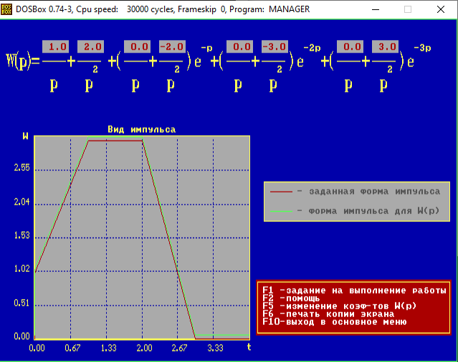

[02.10.2026 21:54] Захар Бутко в ответ adam: короче там самая первая картинка голубая
или синяя
[02.10.2026 21:54] Захар Бутко: это типа допуска
[02.10.2026 21:54] Захар Бутко: дан график красный
[02.10.2026 21:54] Захар Бутко: и тебе надо так коэффициенты подставить
[02.10.2026 21:54] Захар Бутко: чтоб получился зеленый график
[02.10.2026 21:54] Захар Бутко: точный красному
[02.10.2026 21:54] Захар Бутко: в лекциях вроде было
[02.10.2026 21:54] Захар Бутко: последние два слагаемых я на рандом въебал
[02.10.2026 21:54] Захар Бутко: паша говорит нейронка ахуенно это решает

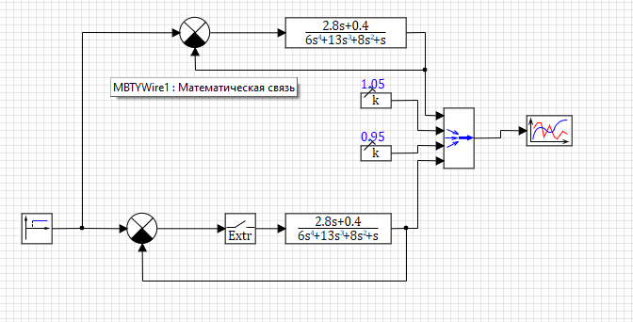

 | Tрег | Perereg
0.02 | 14.07 | 17.7
0.08 | 14.34 | 18.75
0.25 | 14.763 | 21
0.6 | 15.352 | 26.1
NEPRERIVNIY | 14.07 | 17.7

0.6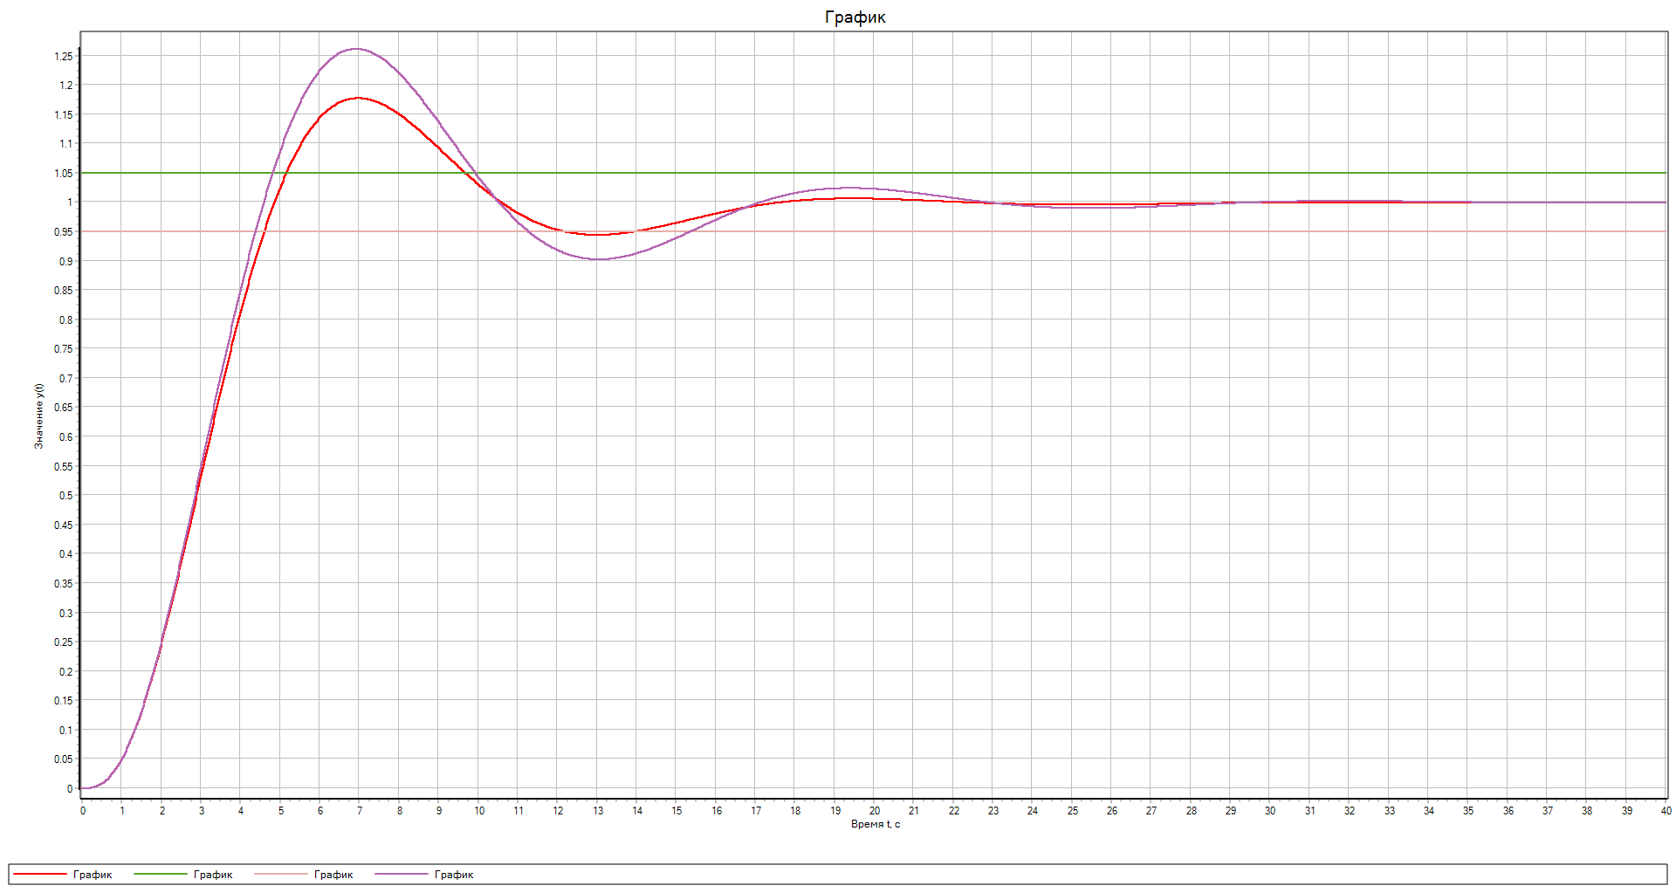
Статическая ошибка
1) непрерывная система
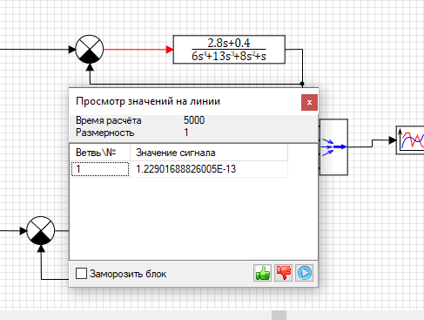

2) дискретная система
0.6
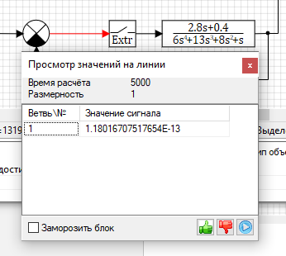

0.25
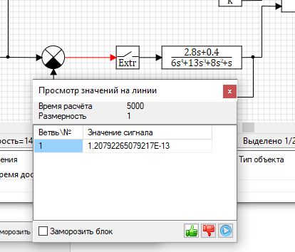

0.08
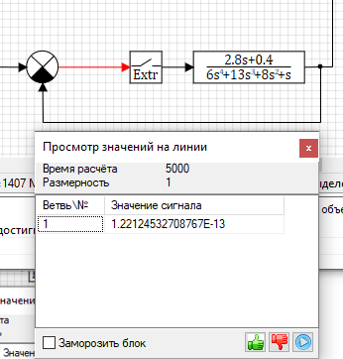

0.02
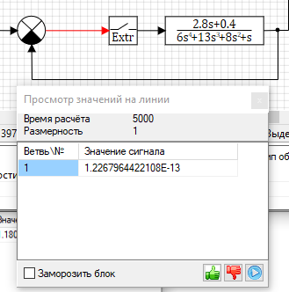

Кинетическая ошибка
- НЕПРЕРЫВНАЯ СИСТЕМА

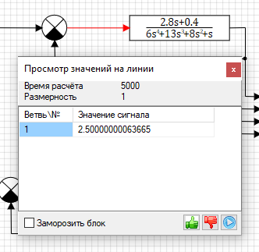

- Дискретная
0.02

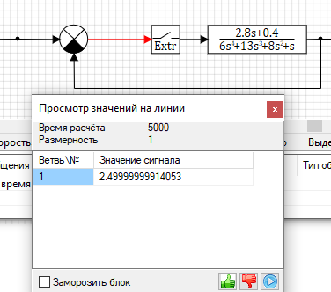

0.08

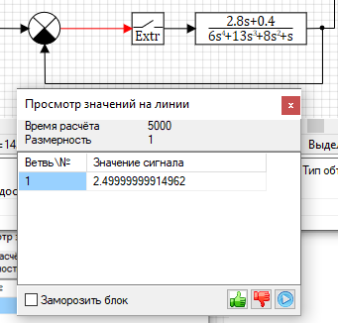

0.25
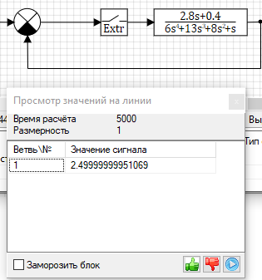

0.6
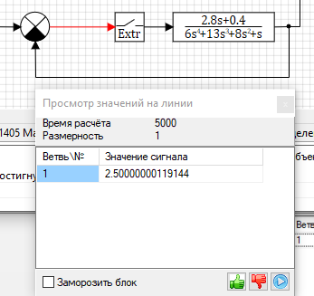

2.

T1 | НЕПРЕРЫВНАЯ | 0.02 | 0.08 | 0.25 | 0.6
0.7 | 0.912 | 0.905 | 0.88 | 0.8225 | 0.723
0.2 | 0.65 | 0.645 | 0.634 | 0.6035 | 0.549
1.2 | 1.387 | 1.369 | 1.316 | 1.187 | 0.99

0.7
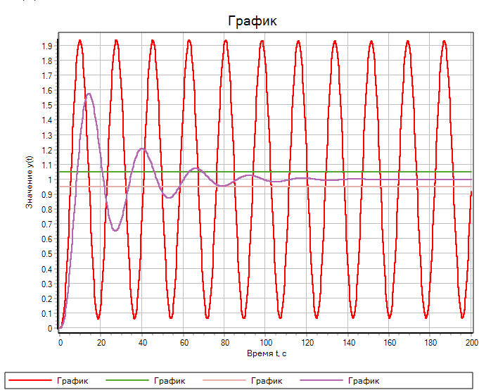
0.2
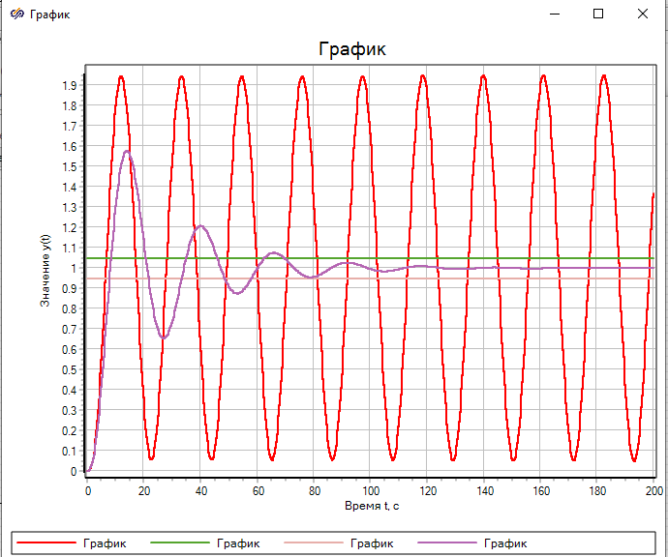
1.2
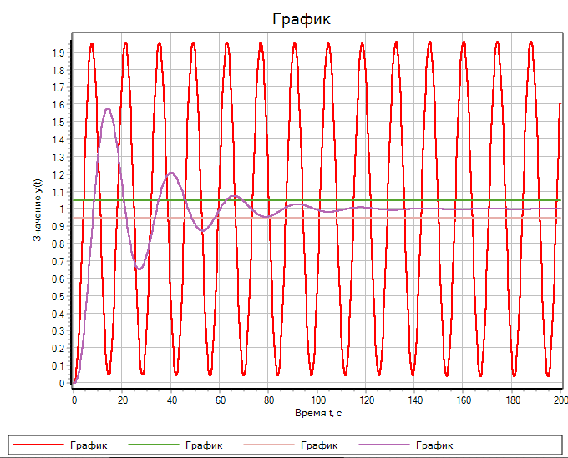

ДИСКРЕТ
0.07
